…………………………………………………………. LİSESİ COĞRAFYA 10 DERS PLANI

BÖLÜM I
Dersin Adı | Coğrafya | TARİH | 15-19/02/2021
Sınıf | 10 | SÜRE | 1 ders saati
Öğrenme alanı | A) Doğal Sistemler
Konu | TÜRKİYE’DEKİ BİTKİ TOPLULUKLARI
BÖLÜM II
Hedef ve Davranışlar - Kazanımlar | 10.1.17. Türkiye’deki doğal bitki topluluklarının dağılışını yetişme şartları açısından analiz eder.
Coğrafi Beceriler ve Değerler | Harita becerisi, Kanıt kullanma
Güvenlik Önlemleri (Varsa) | ---
Öğretme-Öğrenme-Yöntem ve Teknikleri | Türkiye’deki endemik ve relikt bitkilerin dağılışı, önemi ve korunması gerekliliği üzerinde durulur.
Kullanılan Eğitim Teknolojileri-Araç, Gereçler ve Kaynakça | Ders kitabı ve yardımcı kitaplar, Etkileşimli tahta, EBA Ders materyalleri, bilgisayar, animasyon ve videolar, haritalar, yeryüzüne ait uydu görüntüleri, grafik, resim ve şekiller.
BÖLÜM III
Öğretme-Öğrenme Etkinlikleri
TÜRKİYE’DEKİ BİTKİ TOPLULUKLARI
Türkiye, zengin bitki çeşitliliğine sahip olan dünyanın sayılı ülkelerinden biridir. Ülkemiz, sahip olduğu yaklaşık 12 000 bitki türüyle Avrupa Kıtası'nın tamamında görülen bitki türlerine yakın bir çeşitliliği barındırmaktadır. Bu zenginlikte iklim çeşitliliği, kısa mesafelerde değişen yeryüzü şekilleri, coğrafi konum, jeolojik zamanlar boyunca görülen iklim değişiklikleri ve toprak türleri gibi faktörler etkili olmuştur. Ayrıca son yıllarda yapılan çalışmalarla bugüne kadar bilinmeyen çok sayıda bitki türü bu çeşitliliğe eklenmiştir.

Yeryüzünün belirli bir bölgesinde yaşayan ve başka sahalarda rastlanmayan bitki türlerine yerli (endemik) bitki denir. Ülkemizdeki bitki türlerinin yaklaşık üçte biri (3700 civarı) endemik olup en fazla çeşitlilik Toros Dağları’nda bulunmaktadır. Ülkemizde yer alan başlıca endemik bitki türleri şulardır:
• Köyceğiz Gölü çevresinde sığla (günlük) ağacı
• Datça ve Teke Yarımadası'nda Datça hurması
• Kazdağları'nda Kazdağı göknarı
• Göller Yöresi'nde kasnak meşesi
• Kastamonu ve Yozgat çevresinde ispir meşesi
• Rize'de (Anzer Yaylası) Anzer çayı
• Safranbolu çevresinde safran otu
• Erzurum'da (Karayazı) ters lale

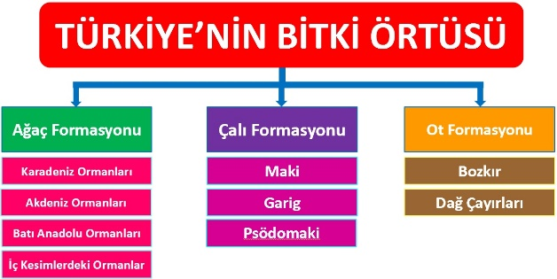
Geçmiş jeolojik dönemlere ait iklim koşullarında yaşamış olan bitki türlerinden bazıları, günümüz iklim koşullarına da uyum sağlayarak varlığını sürdürebilmektedir. Bu bitkilere kalıntı (relikt) bitkiler denir. Örneğin Kuvaterner'de günümüzden daha ılıman iklim koşullarına sahip olan Toros Dağları'nda kestane, kayın ve ıhlamur gibi nem isteği fazla olan ağaçlar geniş yer kaplamaktaydı. Günümüzde daha sıcak iklim şartlarına sahip olan bu dağlarda yer yer bu ağaçların kalıntılarına rastlanmaktadır. Sahip olduğumuz başlıca kalıntı bitkiler ve bunların görüldüğü yerler; kayın ağacı (Amanos Dağları ve Murat Dağı), sığla ağacı (Köyceğiz Gölü çevresi), sedir ağacı (Kelkit Çayı Vadisi), ıhlamur ağacı (Bey Dağları), kocayemiş ve sandaldır (Çoruh Vadisi).

Türkiye'de Bitki Toplulukları Türkiye’deki bitki toplulukları; orman, çalı (maki, garig, psödomaki) ve ot (bozkır ve dağ çayırları) olmak üzere üç gruba ayırılır.
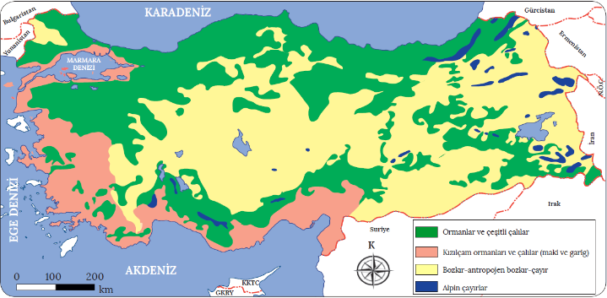
Türkiye, zengin bitki türlerine sahipken kapladığı orman alanları bakımından yeterince zengin değildir. Türkiye'nin 2015 yılı itibarıyla sahip olduğu ormanlık alanlar 22,3 milyon hektar olarak tespit edilmiştir. Bu ormanlık alan miktarı ülke genel alanının yaklaşık %28,6’sıdır. Orman varlığında kıyı bölgelerin payı fazla olmakla birlikte ormanların yaklaşık yarısı Akdeniz ve Karadeniz'e paralel uzanan dağlarda bulunur. Böyle bir durumun ortaya çıkmasının nedeni bu dağların denize bakan yamaçlarında yağışın fazla olmasıdır.

Nemli, yarı nemli veya kurakçıl karakterdeki ormanlar, birbirinden farklı cins ve türde ağaçlara sahiptir. Türkiye ormanları geniş ve iğne yapraklı ağaçlardan oluşmakla birlikte bu ağaçların yarıdan fazlasını meşe ve kızılçamlar oluşturur. Ormanları oluşturan en yaygın ağaç türlerinden geniş yapraklılara meşe, kayın, gürgen, ıhlamur, kestane, akçaağaç, kızılağaç, çınar; iğne yapraklılara ise kızılçam, karaçam, sarıçam, ardıç, göknar, sedir ve ladin örnek verilebilir.

Karadeniz ormanları, Karadeniz ikliminin etkili olduğu Kuzey Anadolu Dağları'nın denize bakan yamaçları ile Marmara Denizi'nin kuzey kesimlerinde dağılış gösterir. Türkiye'nin en gür ormanlarına sahip olan bu alanlar, orman altı bitki örtüsünün zenginliği açısından ilk sırada yer almaktadır. Yaz kuraklığının daha az yaşandığı Karadeniz ikliminde yağışın bol ve yağış rejiminin kısmen düzenli olması, buralardaki bitki örtüsüne de yansımıştır. Dağların kuzeye bakan yamaçlarında gür ormanlar görülürken güneye bakan yamaçlarında ise ağaç türleri azalarak ormanlar seyrekleşmektedir. Kıyıdan dağ yamaçlarına doğru çıkıldıkça sıcaklık ve yağışta görülen değişimler, burada farklı bitki türlerinin yetişmesini sağlamıştır. Buna bağlı olarak bitki örtüsünde deniz seviyesinden yükseklere doğru kuşaklar oluşmuştur.
Geniş yapraklı ormanlar kuşağı, Kuzey Anadolu Dağları'nın Karadeniz'e bakan yamaçlarında kıyıdan itibaren 1000 metre yüksekliğe kadar çıkar. Bu kuşağı oluşturan en önemli ağaç türü, kışın yaprağını döken kayın ağacıdır. Gürgen, kestane, meşe, ıhlamur, dişbudak, kızılağaç ve titrek kavak bu kuşakta yer alan diğer ağaç türleridir. Ayrıca geniş yapraklı orman kuşağı, çeşitli ot ve sarmaşıklardan oluşan çok zengin bir orman altı florasına sahiptir.

Karma ormanlar kuşağı, geniş ve iğne yapraklı ağaçlardan oluşup Kuzey Anadolu Dağları'nın denize bakan yamaçlarında genellikle 1000-1500 metreler arasında bulunur. Bu kuşakta geniş yapraklı olarak kayın ağacı; iğne yapraklı olarak da göknar, ladin, karaçam ve sarıçam ağaçları yer alır.

İğne yapraklı ormanlar kuşağı, Karadeniz dağlarının 1500-2000 metreleri arasında yer alan ve geniş yapraklı ağaçların yetişemediği kesimlerinde görülür. Soğuğa dayanıklı iğne yapraklı ağaçlardan oluşan bu ormanlarda ladin, karaçam, göknar ve sarıçam yaygın olarak bulunur.

Toros Dağları boyunca görülen Akdeniz ormanlarında yaz yağışlarının yetersizliği, bitkilerin yaz kuraklığına karşı dayanıklı olmalarını sağlamıştır. Bitki örtüsünün oldukça çeşitli olduğu bu ormanlar iki kuşaktan oluşmaktadır.

Asıl Akdeniz kuşağı ormanları, Akdeniz ikliminin tipik özelliklerinin görüldüğü Toros Dağları'nın denize bakan yamaçlarında görülmekte olup daha çok kızılçam ağaçlarından oluşur. Kızılçam ormanlarının orman altı bitkisi olan maki, kızılçamların tahrip edildiği alanlarda görülür. Hızlı büyüyen ve ülkemizdeki en yaygın ağaçlardan olan kızılçamlar, reçinesi fazla olduğu için kolay yanar. Bu nedenle en fazla orman yangınları, kızılçam ağaçlarının bulunduğu alanlarda görülür. Akdeniz kıyı kuşağından yükseklere doğru çıkıldıkça meşe ormanlarına, Köyceğiz Gölü çevresinde de sığla ağaçlarından oluşan ormanlara rastlanır.

Akdeniz dağ kuşağı ormanları, kızılçam orman kuşağı üzerinde 1000-2000 metreler arasında oluşup değişik karaktere sahip ormanlar şeklinde gelişmiştir. Akdeniz kıyılarından Toros Dağları'nın yüksek kesimlerine doğru sıcaklık azalırken yağış artar. Bu kuşak; Toros Dağları'nın Akdeniz'e bakan kesimlerinde sedir, göknar, karaçam ve ardıçlardan oluşan iğne yapraklı ormanlar şeklinde yer almaktadır.

Batı Anadolu ormanları, Karadeniz ve Akdeniz iklimine ait bitki türlerinden oluşup özellikle Ege ile Güney Marmara kıyılarında görülür. Yükseltiye bağlı olarak kızılçam, meşe ve karaçam gibi türlerden oluşan Batı Anadolu ormanları, ülkemizde geniş bir alan kaplar. Kıyılarda kızılçam, 1000 metreden sonra ise karaçam ve meşe ormanları yaygındır. Uludağ, Kazdağları, Samanlı Dağları ve Murat Dağları'nın kuzeye
bakan yamaçlarında Karadeniz'e özgü kayın ağaçlarına da rastlanır. Ayrıca Uludağ, ülkemizde en zengin bitki çeşitliliğinin görüldüğü dağlardan biridir.

Güney ve Kuzey Anadolu dağ sıralarının iç bölgelere yağışın ulaşmasını engellemesi, bu bölgelerin yağış azlığından dolayı orman bakımından fakir olmasına neden olmuştur. Ormanlara iç kesimlerde yükselti ve engebeye bağlı olarak yağışın arttığı dağların yamaçlarında rastlanır. Bu alanlardaki ormanlarda en fazla bulunan ağaçlar meşe, ardıç ve karaçamdır.

Doğu Anadolu’daki ormanlar Orta Anadolu’daki ormanlara göre daha yükseklerde başlar. Bu bölgede meşe ormanları, Sarıkamış çevresinde ise sarıçam ormanları yaygındır. Güneydoğu Anadolu, ülkemizde kuraklığın en belirgin yaşandığı yer olduğu için burada orman alanları oldukça azdır.

Anıt Ağaç: Yaş, çap ve boy itibarıyla kendi türünün alışılagelmiş ölçüleri üzerinde boyutlara ulaşan; yöre tarihi, kültür ve folklorunda özel yeri bulunan; geçmiş ile günümüz, günümüz ile gelecek arasında iletişim sağlayabilecek uzunlukta doğal ömre sahip ağaçlara denir.
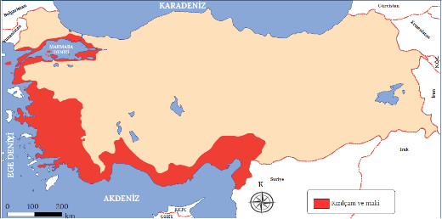
Çoğunlukla ormanların tahrip edilmesiyle ortaya çıkan çalılar ülkemizde geniş alan kaplar. Çalı türlerinden biri olan makiler, Akdeniz iklim koşulları altında bodur ağaç ve çalılardan oluşan bitki topluluğudur. Akdeniz ikliminin tipik (birincil) bitki örtüsü olan kızılçam ormanları, insanlar tarafından sürekli tahrip edilmektedir. Bu nedenle kızılçamların tahrip edildiği sahalarda orman altı bitkisi olarak bulunan ve ikincil bitki topluluğu olan makiler yetişmektedir. Ülkemizde kızılçam ve makilere Güney ve Batı Anadolu'da özellikle de Akdeniz, Ege ve Marmara Denizi kıyılarında rastlanır.

Kızılçam ve makilerin ülkemizdeki dağılışı

Not: Makilerin yüksekliği deniz seviyesinden itibaren Akdeniz kıyılarında 800-1000 metreye, Ege kıyılarında 500-700 metreye, Marmara kıyılarında da 300-400 metreye kadar çıkmaktadır. Bunun nedeni enleme bağlı olarak sıcaklığın değişmesidir.

Garig (frigana), makilerin tahrip edilmesiyle seyrek çalılardan oluşan ve kısa boylu olan bitki topluluğudur. Genellikle eğimli sahalarda oluşan bu çalıların başlıca türleri; tüylü laden, lavanta, yasemin, kekik, funda, kermez meşesi ve süpürge çalısıdır. Ülkemizde gariglere Akdeniz ve Ege Denizi kıyılarında rastlanmaktadır.

Psödomaki (yalancı maki), özellikle nemli iklim koşullarında ormanların tahribi sonucu deniz kıyısındanbaşlayarak 200-300 metrelere kadar yükselen kuşakta yer alan çalılardır. Makiye benzeyen psödomakiler; kışın yaprağını döken kızılcık, böğürtlen, yabani elma, yabani erik, üvez, fındık ve orman gülü ile aynı mevsimde yaprağını dökmeyen sandal, defne, akçakesme, koca yemiş gibi maki elemanlarından oluşur. Ülkemizde psödomakilere Karadeniz kıyılarında rastlanmaktadır.

Coğrafi koşulların (sıcaklık, yağış, toprak vb.) ağaç veya çalı yetişmesine imkân tanımadığı alanlarda çeşitli ot toplulukları oluşur. Türkiye'de bu bitkiler daha çok iç kesimler ile yüksek alanlarda görülür. Ülkemizde görülen ot toplulukları bozkır ve çayırlardır.

Bozkır (step), kurak ve yarı kurak iklim bölgelerinde ilkbahar yağışları ile yeşeren, yaz kuraklığı ile de sararan kısa boylu ot topluluklarıdır. Bu bitkiler; İç Anadolu, Doğu Anadolu, Güneydoğu Anadolu, Trakya (Ergene Havzası) ve İç Batı Anadolu'da yaygın olarak görülür. Geven, yavşan otu, çoban yastığı, gelincik, sığırkuyruğu, adaçayı, üzerlik, çayır üçgülü, kılıç otu ve çakır dikeni ülkemizde görülen başlıca bozkır türleridir.

Asırlar boyu süregelen tahribat sonucunda iç bölgelerdeki karaçam, meşe ve ardıç ormanları ot formasyonuna dönüşmüştür. Trakya, Batı Anadolu'nun iç kesimleri ve İç Anadolu'nun yüksek kesimlerinde görülen antropojen bozkırlara "ağaçlı bozkır" adı da verilmektedir. Türkiye'deki bozkırlar genellikle bu şekilde oluşmuştur. Ormanların tahrip edilmesi sonucu oluşan antropojen bozkır alanlarında yer yer ormanlara da rastlanır.

Çayırlar, genel olarak dağlarımızın ağaç yetişme sınırının üst kesimlerinde yaygındır. Düşük sıcaklıkların görüldüğü bu alanlarda ilkbaharda yeşerip yazın da yeşil kalan ot ve bazı çiçeklerden oluşan alpin çayırları görülmektedir. Geven, yumak, tarla sarmaşığı, düğün çiçeği, sarı çiçekli orman gülü, mine, kardelen, taşkıran ve yıldız çayırın başlıca türleridir. Kuzey Anadolu Dağları, Toros Dağları, Erzurum, Kars ve Ardahan platoları çayırların bulunduğu alanlara örnek verilebilir.

Türkiye’de Bitkilerden Yararlanma
Bitkiler; insanlara gıda, yakıt, barınak, temiz hava, su, ilaç, gelir kaynağı, istihdam, dinlenme ve peyzaj gibi pek çok alanda katkı sunmaktadır. En önemli kaynaklarımızdan biri olan bitkilerden yararlanma yolları iki grupta toplanabilir

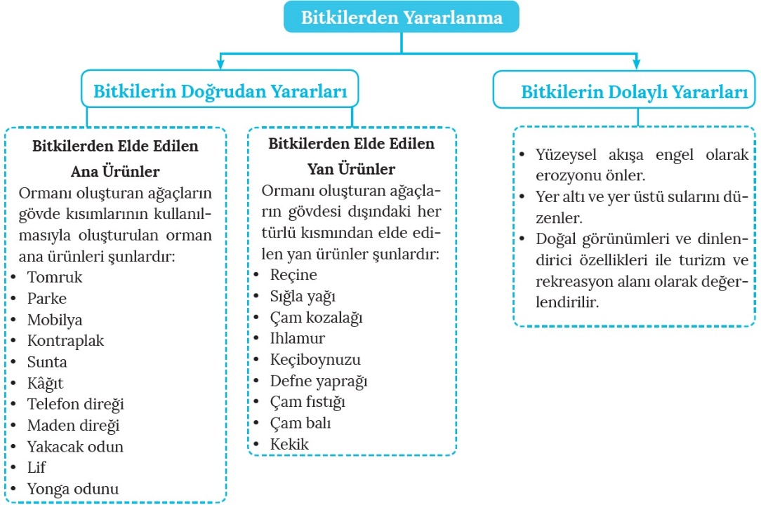

Ölçme-Değerlendirme  • Bireysel öğrenme etkinliklerine yönelik Ölçme Değerlendirme  • Grupla öğrenme etkinliklerine yönelik Ölçme Değerlendirme  • Öğrenme güçlüğü olan öğrenciler ve ileri düzeyde öğrenme hızında olan öğrenciler için ek Ölçme- Değerlendirme etkinlikleri | 1. Ülkemizdeki endemik türlere örnek veriniz.  2. Karadeniz Bölgesi’ndeki geniş yapraklı orman türleri hangileridir?  3. Ülkemizde bitkilerden hangi amaçlarla yararlanılmaktadır?  4. Batı Anadolu ormanlarında en fazla bulunan türler hagileridir?  5.  • Akdeniz ikliminin görüldüğü yerlerde gelişirler.  • Daima yeşil kalan bodur ağaç ve çalılıklardan oluşurlar.  • Yabani zeytin, keçiboynuzu, mersin, kermez meşesi, sandal, kocayemiş gibi bitkilerden oluşur.  Özellikleri verilen bitki topluluğu aşağıdakilerden hangisidir?  A) Maki  B) Garig  C) Orman  D) Step  E) Savan
Dersin Diğer Derslerle İlişkisi
BÖLÜM IV
Planın Uygulanmasına İlişkin Açıklamalar | Konu ……….. ders saatinde işlenmiş, gerekli değerlendirmeler yapılarak amacına ulaşmıştır.  Aksayan yönler:…………………………………………………………………………………

………………………….. ………………………. Coğrafya Öğretmeni Okul Müdürü

